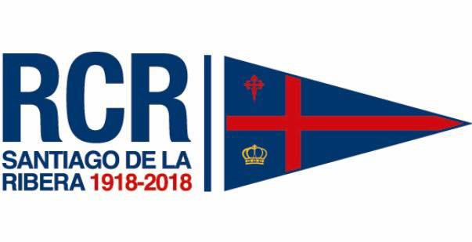
Verano 2019

Modalidades a desarrollar:
Vela ligera Optimist.
- A partir de 8 años.
- Horario por turnos. De 10:00 a 12:00 y de 12:00 a 14:00 de lunes a viernes.
- Cupo máximo 8 niños por turno.
- Precio: 20€ semana, 35€ dos semanas.

Vela ligera barco escuela.
- A partir de 6 años.
- Horario por turnos. De 10:00 a 12:00 y de 12:00 a 14:00 de lunes a viernes.
- Cupo máximo 8 niños por turno.
- Precio: 15€ semana, 25€ dos semanas.

*Inscripción máxima de 2 semanas, los niños podrán renovar registro semana a semana una vez finalizado su máximo de 2 semanas si hubiese plazas libres.

MATRICULATE
NOMBRE Y APELLIDOS DEL TUTOR:

NOMBRE DEL NIÑO/A:

FECHA DE NACIMIENTO: TLF:

OPTIMIST TURNO 1
OPTIMIST TURNO 2 BARCO ESCUELA TURNO 1 BARCO ESCUELA TURNO 2

Fechas interesadas: Semana 1 al 5 Julio Semana 8 al 12 Julio Semana 15 al 19 Julio
Semana 22 al 26 Julio Semana 29 Julio al 2 agosto Semana 5 al 9 agosto
Semana 12 al 16 agosto Semana 19 al 23 agosto Semana 26 al 30 agosto

El seguro de accidentes está incluido en el precio de la actividad.
Los cursos se pagarán por bloques, no se aplicará el descuento de 2ª semana al apuntar al niño/a semana a semana.

